**1.查看你当前所在的位置 pwd**（ print working directory ）

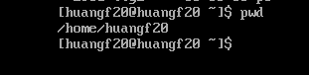

**2.改变你所在的目录位置 cd**（ change directory ）

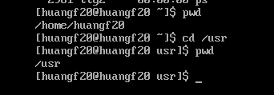

**3.列出目录里的东西 ls**

Ls



ls 命令应该是 list 的简称，列出的意思，这个命令可以配合一些参数，例如：

ls -la

这样会使用更详细的形式列出文件与目录，并且会包含目录里面隐藏的文件，l 表示 long，a 表示 all 。在命令的后面你可以指定具体要列出的目录，例如：

ls -la /usr/local

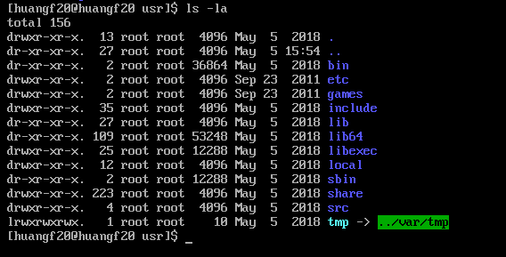

这会列出在系统根目录下面的 usr 目录下面的 local 这个目录里的所有的东西。如果想查看命令详细的使用说明，可以加上 –help 参数：

ls –help

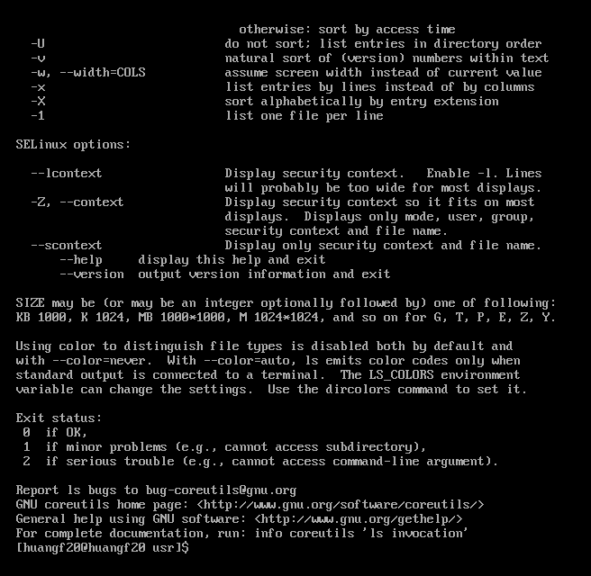

**4.创建目录 mkdir**（ make directory ）

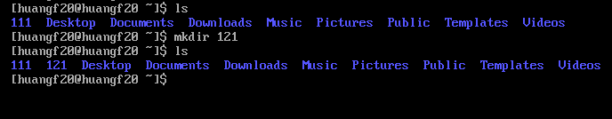

**5.删除目录或文件 rm**（ remove ）

rm

在命令的后面，加上你想要删除的东西，可能是一个目录的名称，或者一个文件的名称。注意想要删除目录的时候，你需要添加两个参数：-r -f，可以将两个参数系在一起，如-rf

rm -rf www

这里，r 参数可以让 rm 命令递归删除目录及其内容，f 参数是 force ，表示强制删除。合起来这行命令的意思是，递归的强制删除 www 这个目录，以及这个目录里面的所有的东西。

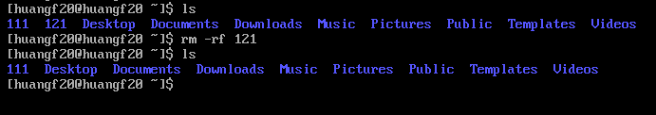

6.touch:创建文件

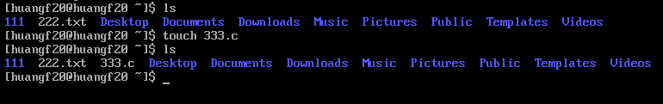

**7.编辑文件 vi：**

vi hello.txt



上面的命令会去编辑当前目录下面的 hello.txt 这个文件，如果这个文件不存在，会打开一个空白的文件，这样你在保存并退出以后 ，就可以创建一个叫做 hello.txt 的文件。vi 工具的使用需要配合一些按键，比如打开文件以后，你想编辑这个文件，可以进入到编辑模式，按一下键盘上的 i 键或者insert键，然后用上下左右按键去浏览到文件的某个位置上。编辑好以后，要按一下 esc 键，退出编辑模式，然后输入 : （冒号），再输入 wq ，表示保存并退出。如果你不想保存所做的修改，可以输入 : q 。有的时候，在编辑一些只读文件，你需要再添加一个 ! ，比如 :wq! ，或者 q! 。

i ，输入编辑模式。

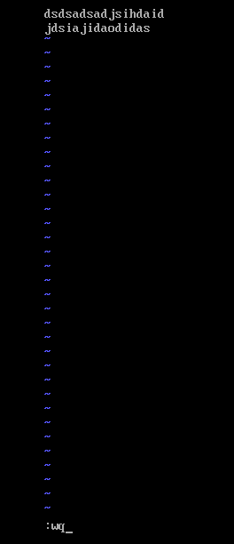

esc，退出模式。

:wq，保存文件并退出。

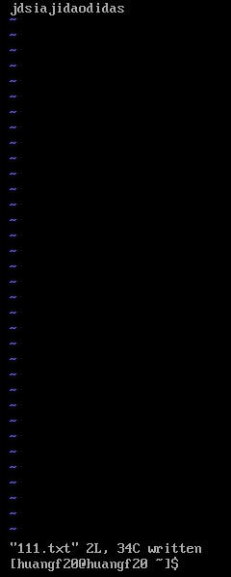

:wq!，强制保存并退出。

:q，直接退出不保存修改。

/，可以进行搜索，在 / 后面加上要搜索的文字，然后回车。

n，可以查找下一处。

N，可以查找上一处。

ctrl+f，向后翻页。

ctrl+b，向前翻页。

**8.移动/重命名目录或文件 mv**（ move ）

移动或重命名目录或者文件，使用的是同一个命令：

mv 要移动的目录/文件 移动之后的目录/文件

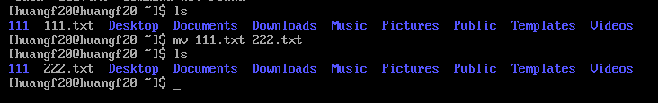

**9.复制目录或文件 cp**（ copy ）

cp 要复制的东西 要复制到哪里

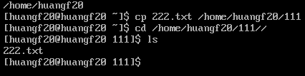

**10.** top:显示当前系统中消耗资源的进程情况

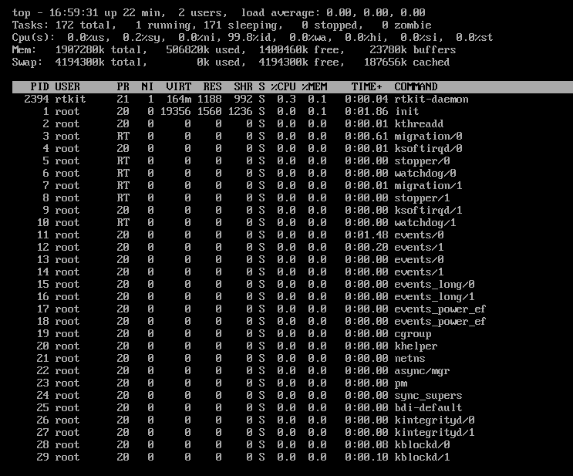

**11.cat/proc/meminfo：查看内存centos**

**12.hostname：查看主机名**



**13.ifconfigeth0：查看IP地址**

**14.su：用户切换**



**15.shutdown-h now或poweroff：关机操作**

**shutdown  -r  now**或**reboot**：重启

**shutdown**命令  ＋分钟：延迟关机或重启命令

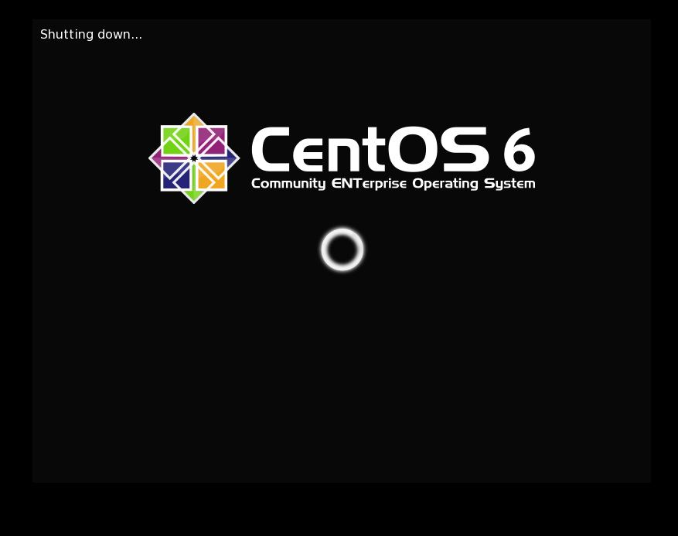

**16.uname–r**：查看内核版本

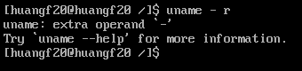

**17.lsb_release  -a查看发行版本**

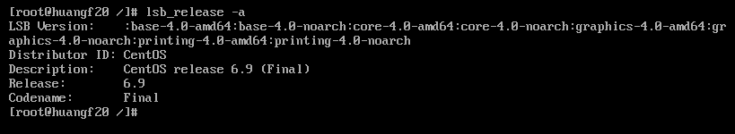

**18.ps: 查看进程**

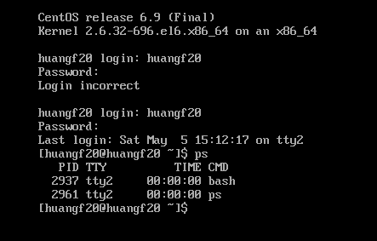

**ps -ef//查看所有进程**

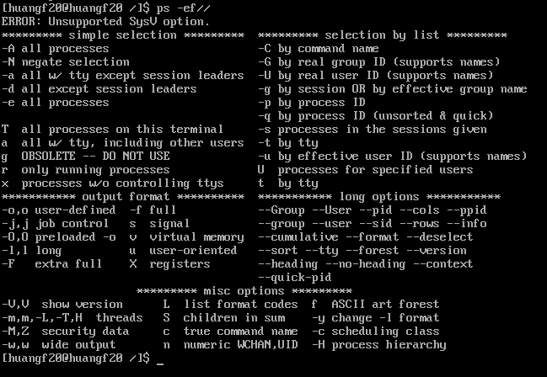

**19. kill: 杀死进程**

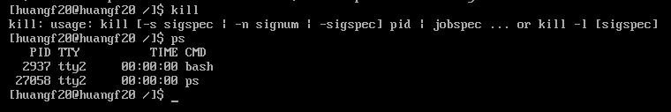

**20. df: 显示磁盘使用情况**

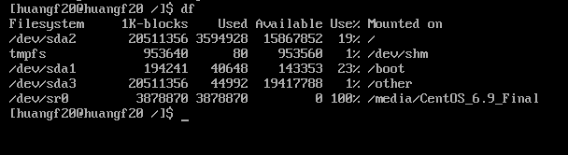 **df -h//查看当前磁盘使用情况, 包括占用量单位**

**21.cat/proc/cpuinfo：查看CPU信息**

